**Выделение звуков [д-т] в слогах и словах.**

**Выделение [д-т] в предложениях.**

**Цель**: уточнение и сравнение артикуляции и звучания звуков Д-Т.

**Задачи**:

* Учить детей дифференцировать звуки, обогащать словарь детей;
* Развивать навыки слогового анализа и синтеза;
* Закреплять знание языковых норм;
* Способствовать развитию связанной речи, высших психических процессов (развитие произвольного внимания, слуховой памяти, моторных навыков);
* Учить устанавливать причинно-следственные связи.

**Оборудование:** зеркала, пособие и раздаточный материал для моторики и межполушарных связей, Интерактивный экран, тетради

**Ход занятия**

**Оргмомент.**

Игра с мячом

**У-Л.** - какое сейчас время года?

**У-Л.** - какой сегодня день недели?

**У-Л.** - какое сегодня число?

**Основной этап**

*Артикуляционно-дыхательная гимнастика*

бегимотик, слон , грибок ,чашечка, лягушка , ежик

*Упражнения для рук и межполушарных связей*

мячик, дорожка правописания, дорожка для меж полушарных связей.

**Ведение в тему.**

**У-Л.**-Рассмотрите картинки на доске

(на доску вывешиваются картинки уточка и удочка)

**У-Л.** - Сколько звуков в этих словах? – 6 звуков

**У-Л.** - Это очень похожие слова уточка-удочка.

**У-Л.** - А чем они различаются?

**У-Л.** - В слове уточка второй звук Т, а в слове удочка второй звук Д.

(на доску вывешиваются слова)

**У-Л.** - Посмотрите, поменяли одну букву, а изменилось всё слово.

**У-Л.** - Сегодня мы будем учиться различать эти звуки и буквы для того, чтобы не путать их на письме

Дайте характеристику нашим звукам

1.Губы при произнесении этих звуков находятся в одинаковом положении.

2.Кончик языка упирается в верхние зубы.

3.Выдыхаемый воздух (взрывом) разрушает эту преграду.

**У-Л.** -ВЫВОД-ЭТО ЗВУК СОГЛАСНЫЙ

**У-Л.** - Положим руку к горлышку и послушаем дрожит ли оно при произношении звука Д-Д-Д? (дрожит) С голосом или без голоса произносится этот звук? (с голосом)

**У-Л.** - А теперь произносим звук Т-Т-Т и послушаем, дрожит ли горлышко при произношении этого звука? (не дрожит) Значит звук произносится без участия голоса.

**У-Л.** -Какой вывод можем сделать?

ВЫВОД:

**Звук Д** произносится с голосом, он звонкий и определяется буквой ДЭ на письме и при чтении.

**Звук Т** произносится без голоса он глухой и определяется буквой ТЭ на письме и при чтении.

**Работа в тетради.**

**Задание 1.*Работа с квадратом.***

**У-Л.** - Я произношу слова, если вы слышите в слове звук Д вы рисуете звоночек, если слышите звук Т рисуете крестик.

Дом дар том так Дон ток дух

Дуб дым пот кит кот тыл дог

Дочь трон друг таз тыква два тапки

Дыня туман дыра тайна тумба удар вода

**Задание 2. Определи место звука. Д-Т.**

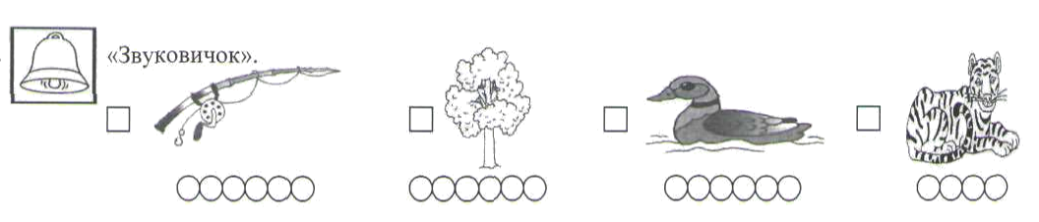

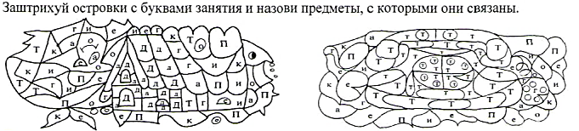**Занятие 3.**

**Рефлексия.**

**У-Л.** - Какие звуки учились различать на занятии? Т-Д

**У-Л.** - Дайте краткую характеристику этих звуков?

Т-согласный, глухой, произносится без участия голоса.

Д-согласный, звонкий, в произношении участвует голос.

**У-Л.** - Для чего мы учились различать эти звуки?

Чтобы писать без ошибок.